Nama : Muhammad Istiqlal

NPM : 51421006

Kelas : 4IA16

Materi : Anatomi Class, Struktur Aplikasi Java, OOP Dengan Java

ACTIVITY 2

Soal!

1. Jelaskan anatomi dasar dari sebuah class dalam Java. Apa saja komponen utama yang ada dalam class dan bagaimana fungsinya? Berikan contoh sederhana dari sebuah class dengan atribut dan method di dalamnya.

Jawab :

* **Anatomi Dasar dari Sebuah Class dalam Java**

Dalam pemrograman Java, **class** adalah cetak biru atau blueprint yang mendefinisikan atribut dan metode dari objek. Berikut adalah komponen utama yang terdapat dalam sebuah class beserta fungsinya:

Komponen Utama dalam Class :

1. **Metode (Method)**:
   * Metode adalah fungsi yang didefinisikan dalam class dan menggambarkan perilaku atau tindakan yang dapat dilakukan oleh objek.
   * Contoh: public void tampilkanNama() { System.out.println(nama); }
2. **Konstruktor (Constructor)**:
   * Konstruktor adalah metode khusus yang dipanggil saat objek dibuat. Ini digunakan untuk menginisialisasi atribut objek.
   * Contoh: public NamaClass(String nama) { this.nama = nama; }
3. **Modifier Akses**:
   * Modifier akses seperti public, private, dan protected digunakan untuk menentukan visibilitas atribut dan metode dalam class.
   * Contoh: private int usia; membuat atribut usia hanya dapat diakses dalam class itu sendiri.

Berikut adalah contoh sederhana dari sebuah class dalam Java dengan atribut dan metode:

public class Mahasiswa {

// Atribut

private String nama;

private int usia;

// Konstruktor

public Mahasiswa(String nama, int usia) {

this.nama = nama;

this.usia = usia;

}

// Metode untuk menampilkan informasi mahasiswa

public void tampilkanInfo() {

System.out.println("Nama: " + nama);

System.out.println("Usia: " + usia);

}

// Metode utama untuk menjalankan program

public static void main(String[] args) {

Mahasiswa mhs = new Mahasiswa("Budi", 20);

mhs.tampilkanInfo();

}

}

**Penjelasan Kode :**

* **Atribut**: Class Mahasiswa memiliki dua atribut, yaitu nama dan usia, yang menyimpan informasi tentang mahasiswa.
* **Konstruktor**: Konstruktor digunakan untuk menginisialisasi atribut saat objek dibuat.
* **Metode**: Metode tampilkanInfo() digunakan untuk menampilkan informasi mahasiswa ke layar.
* **Metode Main**: Metode main() adalah titik masuk program, di mana objek dari class Mahasiswa dibuat dan metode tampilkanInfo() dipanggil untuk menampilkan informasi.

1. Screenshot kode, output, dan beri penjelasan singkat dari program yang telah dibuat pada video.

Jawab :

* Buat projek baru dengan New Project

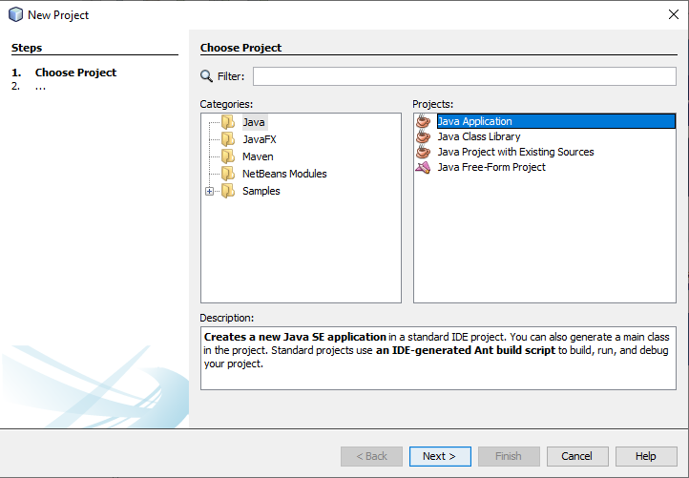

* Buat penamaan, Pertemuan2_NPM

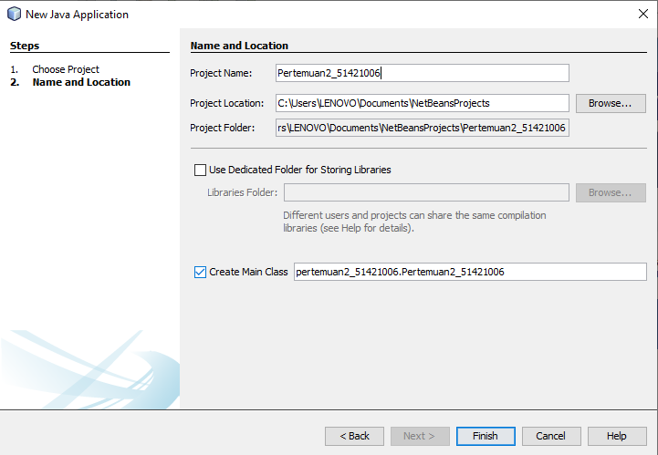

* Tampilan Utama

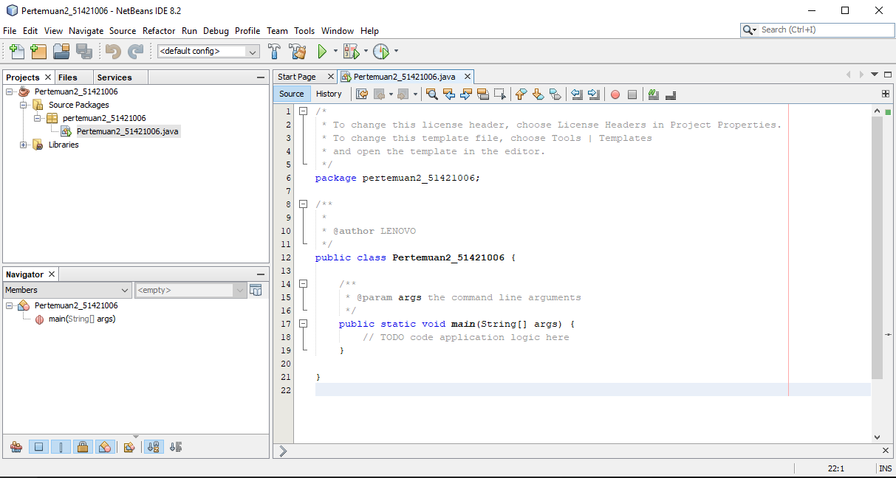

* Kemudian, langsung buat kelas baru lagi dengan klik folder tersebut, kemudian New dan pilih Java Class

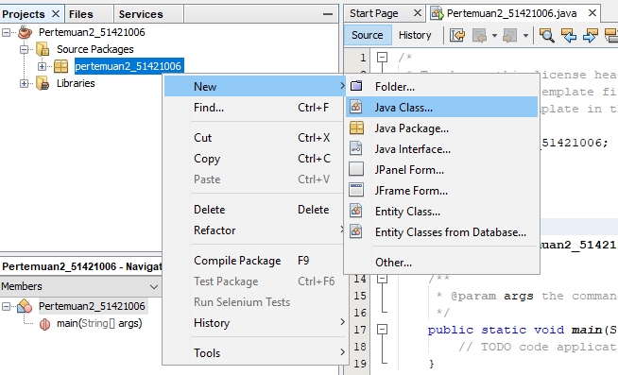

* Buat kelas baruu dengan penamaan Mahasiswa

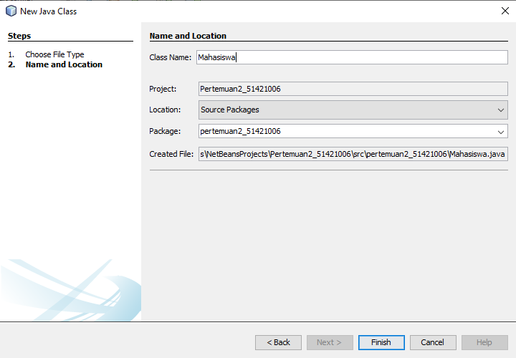

* Buat variabel, dengan berisikan nama, npm dan umur

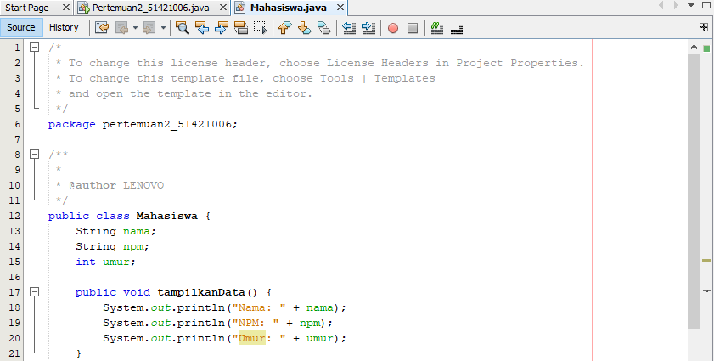

* Kemudian hubungkan dengan Superclass Pertemuan2_NPM dengan mengisi nama, npm dan umur sesuai dengan data pribadi masing-masing

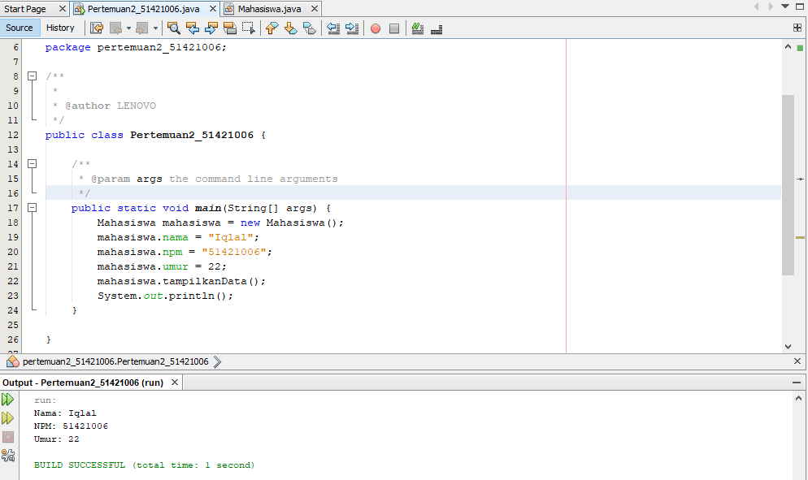

* Pakai metod Encapsulation, dengan menggunakan method private agar dapat mendeklarasikan superclass di dalam kelas tersebut

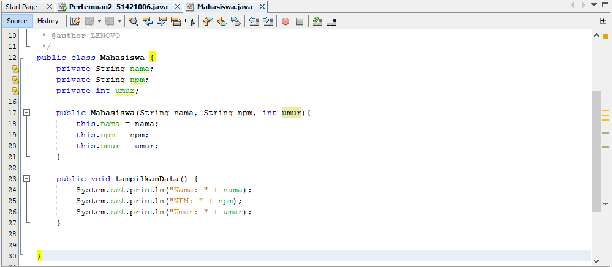

* Lalu hubungkan metode Encapsulation tersebut dengan superclass Pertemuan2, dan jalankan running program dan output berhasil keluar. Dengan Nama (Iqlal), NPM (51421006) dan Umur (22 tahun)

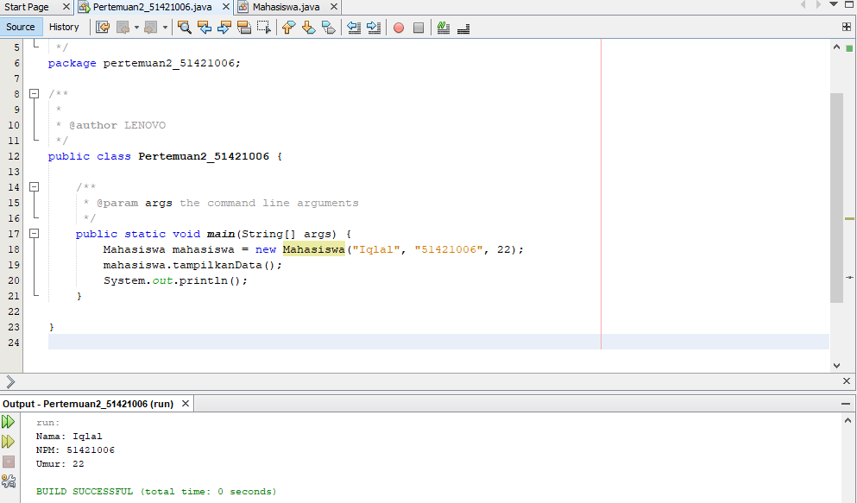

* Kemudian buat class baru lagi dengan penamaan MahasiswaSarjana

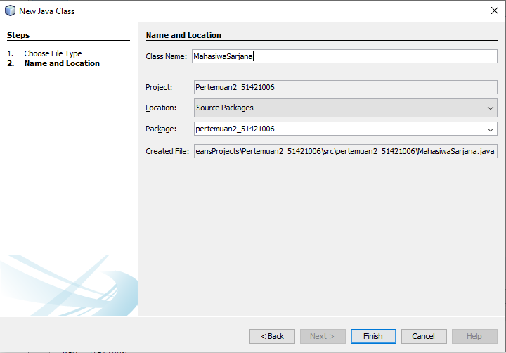

* Melakukan Inheritance dengan menggunakan method “extends”, untuk mendeklarasikan sub class Mahasiswasarjana yang merupakan class dari mahasiswa dan menggunakan super untuk memanggil variabel yang berada di super classnya. Serta melakukan Polymorphism untuk print jurusan.

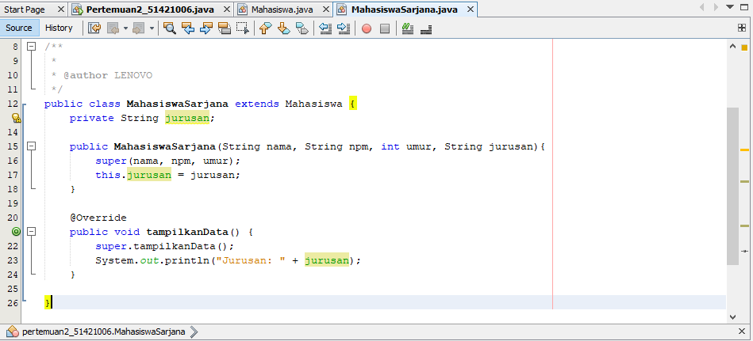

* Isi data, dengan penamaan teman ataupun orang lain, dengan contoh kodingan di bawah ini lalu hubungkan untuk melakukan pewarisan di dalam kelas tersebut serta lakukan running program.

